
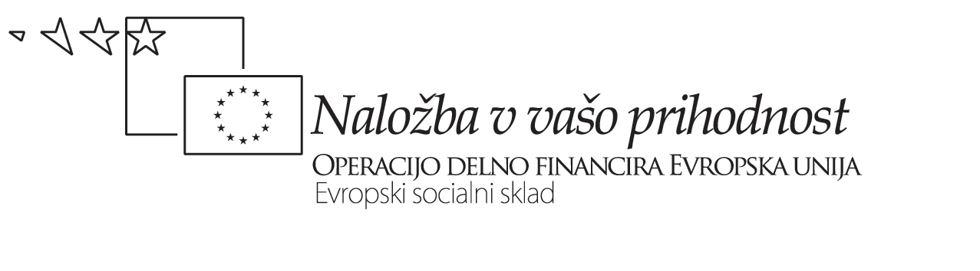


Operacijo delno financira Evropska unija iz Evropskega socialnega sklada ter Ministrstvo za šolstvo in šport. Operacija se izvaja v okviru Operativnega programa razvoja človeških virov v obdobju 2007-2013, razvojne prioritete: Razvoj človeških virov in vseživljenjsko učenje; prednostne usmeritve: Izboljšanje kakovosti in učinkovitosti sistemov izobraževanja in usposabljanja.

